招标项目需求
一、对通用条款的补充内容
序号 | 内 容 | 规 定
1 | 联合体投标 | 见《招标公告》中“投标人资格要求”部分的相关内容
2 | 投标有效期 | 120日历天（从投标截止之日算起）
3 | 投标人的替代方案 | 不允许
4 | 投标文件的投递 | 本项目实行网下投标，按照谈判文件的要求提交纸质文件正本1份、副本4份、电子文件1份所有谈判应答文件应于递交截止时间之前送达谈判文件规定的地址。
5 | 履约保证金 | _____万元或合同金额的_____%，缴纳方式：
6 | 中标服务费 | 根据“深圳市财政委员会关于规范深圳市社会采购代理机构管理有关事项的补充通知(深财购[2018]27号)”的规定执行。招标代理服务收费以中标/成交通知书公布的中标金额为计算基准,按差额定率累进法计算,作为招标代理服务费，不足五千元的按五千收取。
备注：本表为通用条款相关内容的补充和明确，如与通用条款相冲突的以本表为准。

二、实质性条款
序号 | 具体内容
1 | 投标文件载明的交货期不超过招标文件规定的期限
2 | 投标文件载明的免费保修期不低于招标文件规定的期限
3 | 具体技术要求、商务需求中带“★”要求
…… | ……
注：上表所列内容为不可负偏离条款

三、具体技术要求
说明：1、带“★”指标项为实质性条款，如出现负偏离，将被视为未实质性满足招标文件要求作投标无效处理。带“▲”指标项为重要参数，负偏离时依相关评分准则内容作重点扣分处理。
2、招标技术要求中，用红色加粗字体标注的技术条款为要求提供证明资料的条款，共 项，其余为未要求提供证明资料的条款，无需提供相关证明资料。
3、评分时，如对一项招标技术要求（以划分框为准）中的内容存在两处（或以上）负偏离的，在评分时只作一项负偏离扣分。

 |  |  | 配置系统：48V交流系统
电气系统 | 控制器 | 丰田电控/交流 ToYoTa 48M350B—350A |  |  | 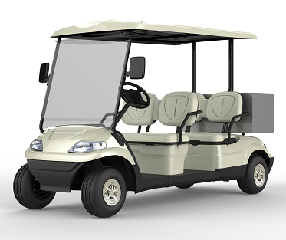  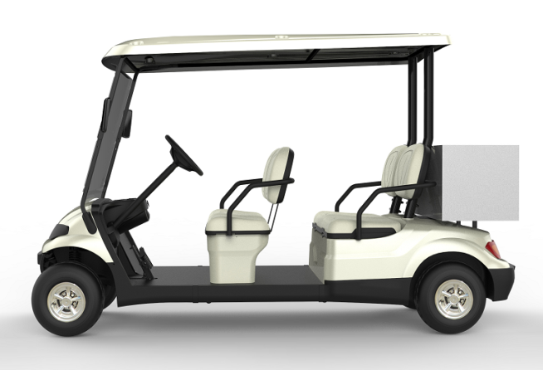  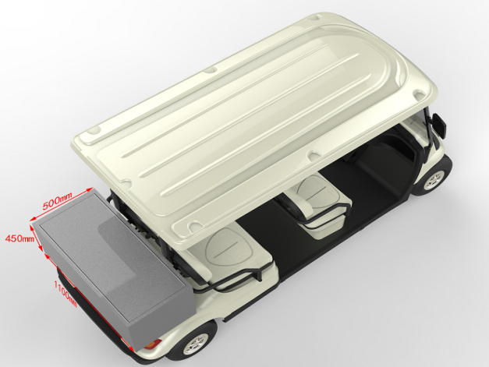
 | 电池 | 专用锂离子电池48V/156AH(磷酸铁锂电池)
 | 电动机 | 丰田交流异步电机48V/4KW
 | 充电机 | 智能车载充电机48V/25A、充电时间＜10小时(放电率为80%)
 | DC转换器 | 大功率非隔离DC-DC 48V/12V-300W
车身配置 | 前挡及雨刷 | 亚克力有机玻璃；
 | 顶棚 | ABS吸塑一体成型顶棚
 | 座椅 | 人机工程学座椅，皮革面料
 | 地板 | 耐老化型橡胶防滑地板
 | 车身 | 前罩、座桶、车身覆盖件采用汽车专用ＰＰ料注塑成型；氧化铝型材顶棚立柱
 | 后视镜 | 左右各一手动可调、可折叠型外后视镜
 | 灯光及警示信号 | 前照明灯、转向灯、组合后尾灯(刹车灯、位置灯、转向灯)  蜗牛喇叭、倒车蜂鸣器
 | 仪表台 | 塑胶成型仪表台，电量表、电锁开关、单臂组合开关、档位开关、  水杯座；
 | 转向系统 | 双向齿轮齿条转向系统,自动间隙补偿功能
 | 制动系统 | 后轮毂刹+复合踏板驻车；可选配电磁刹车驻车。
 | 前悬挂系统 | 麦弗逊独立悬挂；螺旋弹簧+筒式液压减震。
 | 后悬挂系统 | 整体式后桥、速比12.31:1 螺旋弹簧减震+筒式液压减震+后稳定杆
 | 轮胎直径 | 专用球车轮胎18*8.50-8 轮径452mm
技术参数 | 长*宽*高 | 3160*1200*1840mm | 整车重量（含电池） | 582kg
 | 额定乘员（人） | 4人 | 货箱尺寸（长*宽*高） | 1100*500*450
 | 最大行驶速度 | 25km/h | 货箱载重 | 无
 | 续驶里程km | 80—100km（平路） | 刹车稳定性 | 1.6m
 | 最大爬坡度 | 20% | 最小离地间隙 | 95mm
 | 驻坡性能 | 25% | 轴距 | 2415mm
 | 最小转弯半径 | 4.2m | 轮距 | 前886mm/后992mm
 | 制动距离 | ＜6m | 百公里能耗 | 8kwh

四、商务需求
说明：1、带“★”指标项为实质性条款，如出现负偏离，将被视为未实质性满足招标文件要求作投标无效处理。
2、评分时，如对一项招标商务需求（以划分框为准，一个划分框是作为一项招标商务需求）中的内容存在两处（或以上）负偏离的，在评分时只作一项负偏离扣分。
序号 |  | 目录 |  | 招标商务需求
（一）免费保修期内售后服务要求
1 | 维修响应及故障解决时间 |  | 在保修期内，一旦发生质量问题，投标人保证在接到通知24小时内赶到现场进行修理或更换。
2 | 关于免费保修期 |  | 1.1货物免费保修期三年，时间自最终验收合格并交付使用之日起计算。
…… | 其他 |  | 投标人应按其投标文件中的承诺，进行其他售后服务工作。
（二）免费保修期外售后服务要求（可选）
1 |  |  |  | 保质期内中标人每年对整车免费保养两次。
2
……
（三）其他商务要求
1 |  | 关于交货 |  | 1.1交货地点：深圳市殡仪馆
 |  |  |  | 1.2投标人必须承担的设备运输、安装调试、验收检测和提供设备操作说明书、图纸等其他类似的义务。
 |  |  |  | 1.3签订合同后15天（日历日）内交货。
2 |  | 关于验收 |  | 2.1投标人货物经过双方检验认可后，签署验收报告，产品保修期自验收合格之日起算，由投标人提供产品保修文件。
2.2当满足以下条件时，采购人才向中标人签发货物验收报告：
a、中标人已按照合同规定提供了全部产品及完整的技术资料。
b、货物符合招标文件技术规格书的要求，性能满足要求。
c、货物具备产品合格证。
d、……
 |  |  |  | 2.3……
3 |  | 关于违约 |  | 3.1中标人不能交货的，需偿付不能交货部分货款的5%的违约金并按主管部门相关规定处理。
 |  |  |  | 3.2中标人逾期交货的，将被没收履约保证金并按主管部门相关规定处理。
 |  |  |  | 3.3中标人所交付产品、工程或服务不符合其投标承诺的，或在投标阶段为了中标而盲目虚假承诺、低价恶性竞争，在履约阶段则通过偷工减料、以次充好而获取利润的，将被没收履约保证金，并被深圳代理机构评为履约等级“差”并按主管部门相关规定处理。
 |  |  |  | 3.4……
4 |  | 关于付款 |  | 全部货物送达，验收合格后90天内一次性付清。
……

五、政策导向
1、2014年起，政府部门、国有企业在进行设备或工程采购时，应在招标文件中明确要求工程机械、装卸机械满足国家现阶段非道路移动机械用柴油机排放标准，并鼓励使用LNG或电动工程机械、装卸机械。2015年起，政府部门、国有企业采购设备或工程项目中选用LNG或电动工程机械、装卸机械的比例不低于30%。
2、根据《深圳市人民政府关于印发深圳市贯彻落实守信联合激励和失信联合惩戒制度实施方案的通知》（深府〔2017〕57号）、《深圳市政府采购供应商诚信管理暂行办法》（深财规〔2017〕8号）以及《深圳市财政委员会关于印发<深圳市政府采购供应商诚信管理暂行办法操作细则>的通知》的要求，对列入失信“黑名单”的供应商限制参与政府采购。
3、“信用中国”、“中国政府采购网”以及“深圳市政府采购监管网”为供应商信用信息的查询渠道，相关信息以中标通知书发出前的查询结果为准。

